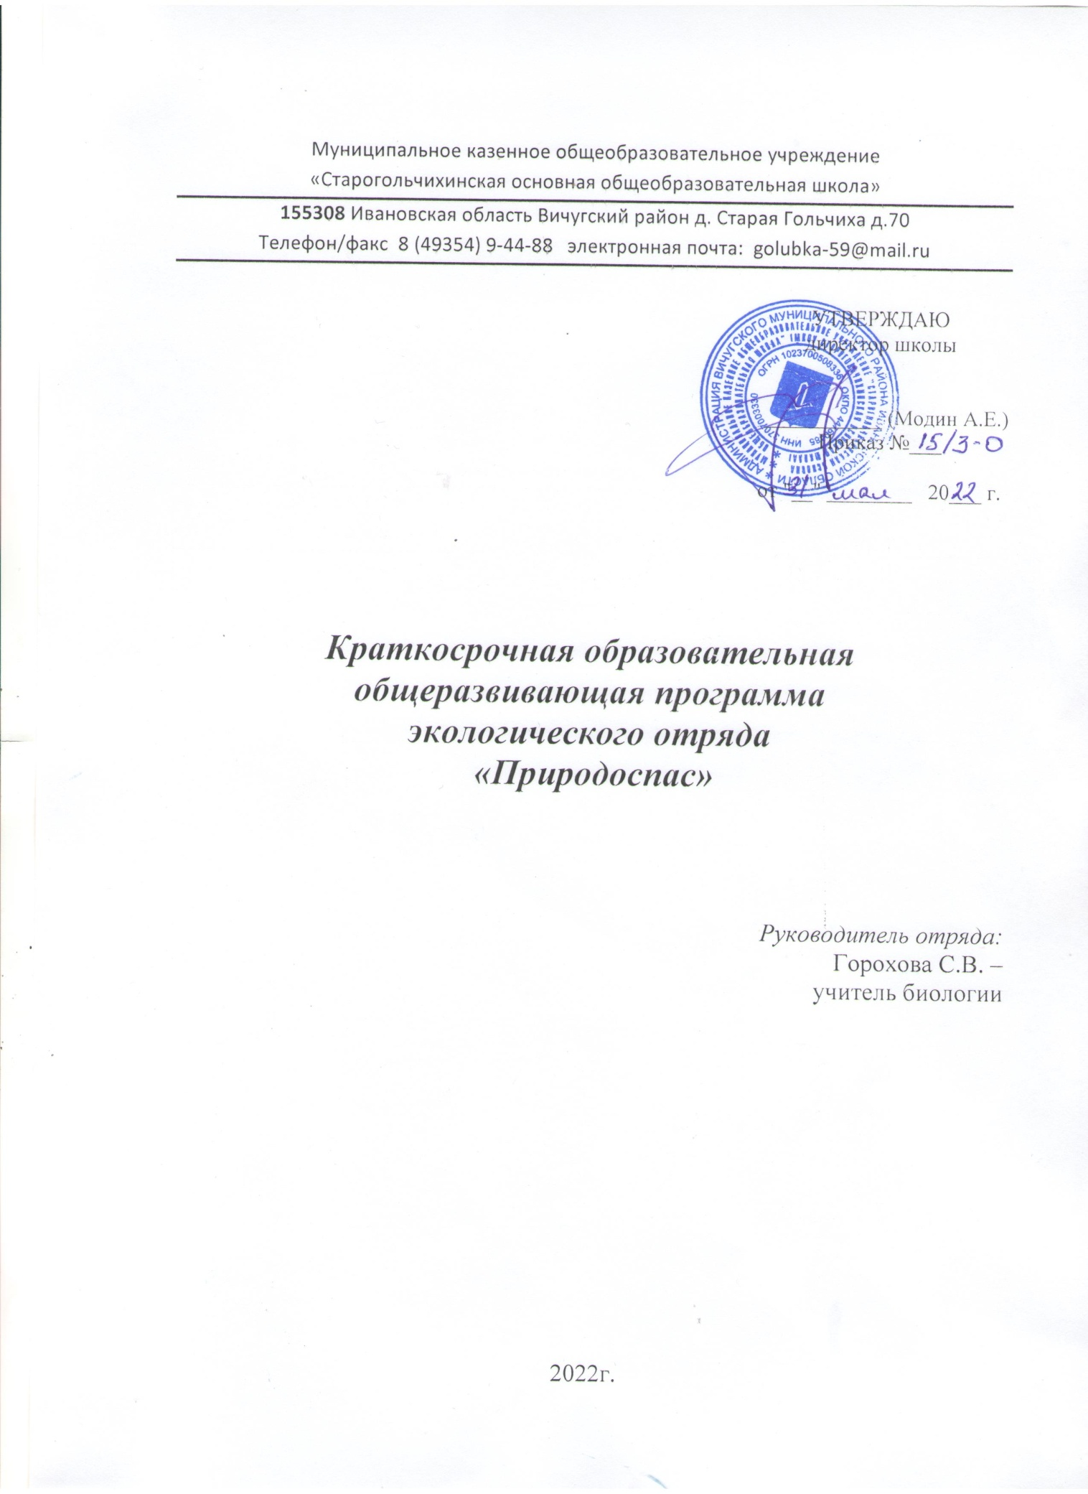

Краткая аннотация программы

1. | Полное название учреждения (с указанием адреса, адреса эл. почты, телефона) | Муниципальное казенное общеобразовательное учреждение «Старогольчихинская основная общеобразовательная школа»  155308 Ивановская область Вичугский район д. Старая Гольчиха д.70  Телефон/факс 8 (49354) 9-44-88  электронная почта: golubka-59@mail.ru
2. | Краткий опыт деятельности по занятости молодежи предыдущих лет | Коллектив школы имеет опыт в реализации программ работы экологического отряда «Природоспас»
3. | Полное название программы | Краткосрочная образовательная общеразвивающая программа летнего экологического отряда «Природоспас» на базе МКОУ «Старогольчихинская основная общеобразовательная школа»
4. | Руководитель программы | Учитель химии и биологии Горохова Светлана Владимировна
5. | Цель программы | Создание условий для полноценного летнего отдыха детей и одновременного формирования у детей глубоких экологических знаний и умений в непосредственном общении с природой.
6. | Участники | Дети 5 – 9 классов
7. | Сроки реализации | Июнь 2022 года
8. | Место проведения | Муниципальное казенное общеобразовательное учреждение «Старогольчихинская основная общеобразовательная школа»
9. | Направление деятельности | Экологическое воспитание;  Физкультурно-оздоровительная деятельность.

Мировоззренческая идея отряда:
экологическая культура как образ деятельности и мышления.
Миссия педагогического коллектива:
создание условий для развития экологической культуры.
Педагогическое кредо: «Поможем планете стать чище!»
Девиз: «Охранять природу, значит охранять себя!»
Пояснительная записка
Сегодня в сознании педагогической и родительской общественности произошел перелом: все поняли, что только смещение приоритетов в сторону воспитания подрастающего поколения способно преодолеть многие негативные тенденции, осложняющие жизнь общества. Отряд «Природоспас» выполняет очень важную миссию по оздоровлению и воспитанию детей. Кроме этого, способствует формированию у ребят самоутверждения личности в коллективе, общения, коммуникативных навыков, приобщение к активному отдыху на природе, доброжелательности, воспитание чувства коллективизма.
Летний отдых сегодня – это не только социальная защита, это ещё и поле для творческого развития, обогащения духовного мира и интеллекта ребёнка. Досуг, игры в отряде побуждают ребенка к приобретению новых знаний, к серьёзным размышлениям, имеют познавательный характер.
Все мы - дети Природы. И с малых лет человек должен познавать её и непременно учиться любить, оберегать, разумно пользоваться, быть действительно созидающей, а не губительной частью мира; умело отдохнуть с пользой для здоровья
Воспитание экологической культуры – долгий, непрерывный путь формирования правильных способов взаимодействия с природой.
Экологическая культура - неотъемлемая часть общечеловеческой культуры. Одним из условий формирования экологической культуры подрастающего поколения является создание единой системы теоретических и практических видов деятельности школьников: учебной, исследовательской, игровой, пропагандистской, общественно-полезной по изучению и охране природы. Самой удачной формой реализации экологического воспитания является работа экологического отряда, которая позволяет осуществлять переход от учебной деятельности к начальному этапу детской исследовательской работы. Смена учебной деятельности, на альтернативные формы групповой, индивидуальной и коллективной работы в рамках профильного экологического отряда, позволяет ребёнку уйти от стереотипов обучения, что делает его более увлекательным, мобильным и повышает образовательный потенциал. Работа экологического отряда при школе наиболее полно способствует так же расширению и углублению знаний о природе; вырабатывает умения оценивать состояние окружающей среды, формирует и развивает умения реальной природоохранной деятельности.
Отряд экологического направления “Природоспас” как раз и поможет неторопливо и бережно ввести ребенка в мир природы, дать ему необходимые знания о ней, пробудить интерес к её явлениям, изменениям, многообразию. Непосредственное включение учащихся в природоохранную и просветительскую деятельность необходимо для формирования личности, способной жить в гармонии с природой.
Цель и задачи программы:
Цель - создание условий для полноценного летнего отдыха детей и одновременного формирования у детей глубоких экологических знаний и умений в непосредственном общении с природой.
Задачи:
1. Развивать бережное отношение к природе;
2. Расширять кругозор по флоре и фауне Ивановской области;
3. Формировать у воспитанников активную жизненную позицию в области охраны природы;
4. Утверждать в сознании школьников нравственные и культурные ценности;
5. Прививать навыки здорового образа жизни, укрепления здоровья;
6. Включение ребёнка в различные виды деятельности с учетом его возможностей и интересов;
7. Формировать у детей представления о социальной значимости разумного отношения человека к природе, ее изучения, рационального использования и сохранения по принципам природной гармонии.
8. Освоить доступные методы исследований и наблюдений в природе;
Содержание и форма реализации.
Продолжительность работы экологического отряда «Природоспас» 7 дней. Программа рассчитана на учащихся 5 -9 классов в количестве 7 человек.
Принципы, используемые при планировании и работе экологического отряда «Природоспас»:
Безопасность всех проводимых мероприятий;
Учет особенностей каждой личности;
Возможность проявления способностей во всех областях деятельности всеми участниками
Четкое распределение обязанностей между членами экологического отряда «Природоспас»
Моделирование и создание ситуации успеха при общении разных категорий детей и взрослых;
Ежедневная рефлексия с возможностью для каждого эколога высказать свое мнение о прошедшем дне.
Направления и виды деятельности:
Образовательно –содержательное направление (экологическое воспитание);
Образовательная часть включает теоретические занятия, учебные экскурсии, проведение конкретной исследовательской работы. Программа построена по блоковой схеме, причём каждый из блоков, с одной стороны, может рассматриваться как отдельная, совершенно суверенная часть программы, но в тоже время выступает в плотной связи с остальными блоками, делая программу более многогранной.
Теоретическая часть программы экологического отряда способствует не только систематизации и обобщению знаний по экологии, но и формирует у учащихся обязательный минимум знаний, необходимых для понимания основных закономерностей функционирования биосферы, места и роли в ней человека.
Практическая часть предусматривает проведение различных экскурсий, ролевые игры и семинары, разработку экологических проектов, конкурсы плакатов, рисунков. Самое ценное в работе отряда - организация учебно-исследовательской деятельности школьников во время проведения экологических экскурсий, с учётом возрастных особенностей.
Программа работы экологического отряда, способствует воспитанию любви к малой Родине и ее богатствам, выработке у подростков экологического мировоззрения в целом.
Ожидаемые и прогнозируемые результаты:
Личностные УУД – формировать познавательный интерес; оздоравливать и укреплять своё здоровье;
Предметные УУД – познакомить с флорой и фауной Ивановской области; знать нормы поведения в природе и уметь бережно к ней относиться к ней;
научиться сравнивать и наблюдать растения и животных;
выполнить проекты о лекарственных растениях Ивановской области и животных родного края, занесённых в Красную книгу;
Метапредметные УУД – уметь работать с информацией; развивать творческие способности, детскую самостоятельность и самодеятельность; повышать творческую активность путем вовлечения в социально-значимую деятельность; приобретать практические экологические и природоохранные навыки; знать законодательство об охране природы; пропагандировать здоровый образ жизни;
формировать умения и навыки индивидуальной и коллективной творческой и трудовой деятельности, устанавливать дружеские отношения со сверстниками; развивать лидерские и организаторские качества, социальную активность;
уметь соблюдать правила поведения в природе, осуществлять контроль своего поведения и поведения других по охране флоры и фауны; выполнять работу по ликвидации негативных последствий рекреационной нагрузки и улучшение окружающей среды.
Формы и методы: экскурсии, викторины, беседы, наблюдения, просмотр презентаций
Проверка: наблюдать у воспитанников умение контролировать свое поведение и поведение других, анкетирование детей.
Законы экологического отряда «Природоспас»
- Ни одной сломанной ветки. Сохраним наш район зеленым;
- Без разрешения учителя не покидай отряд;
- Будь хозяином своего отряда и помни, что рядом соседи: не надо мешать друг другу;
- Время дорого у нас: берегите каждый час, каждую минуту, каждую секунду – не опаздывайте;
- Долой скуку;
- Будь вынослив и терпелив;
- Один за всех и все за одного! За друзей стой горой;
- Творить всегда, творить везде, творить на радость людям!

Перечень мероприятий экологического отряда «Природоспас»
Сбор отряда. Знакомство с планом и направлениями работы отряда.
Разучивание отрядной песни и девиза экологического отряда «Природоспас».
Выбор актива.
Знакомство с правилами поведения в природе, с понятием «Экологическая тропа»
Экологическая игра «Знатоки природы».
Внеклассное мероприятие «Лесная сказка для эколят».
Учебно – исследовательская работа. Как правильно написать и оформить.
«Первые шаги в науку» наших друзей.
Мои первые исследования.
Учебно – исследовательская работа «Вред и польза пластиковых бутылок».
Учебно – исследовательская работа «Куда девается мусор?»
Знакомство с растениями и животными, занесенными в Красную книгу Ивановской области.
Внеклассное мероприятие «Знатоки птиц»
Экологическая викторина.
Экскурсия в природу. Исследовательская работа «Береза – символ России»
Конкурс рисунков «Берегите природу».
Создание и распространение буклетов и листовок на экологическую тему.
Выставка книг «И нам на всех дана одна планета!»
Подведение итогов работы отряда.
Сочинение – рассуждение «Мои впечатления о работе экологического отряда «Природоспас»

Состав отряда «Природоспас».
- Разрядова Дарья.
- Голубева Дарья
- Гусев Влад
- Лушникова Софья
- Кузнецов Кирилл
- Киселева Полина
- Михайловская Анастасия.

